Resolución del Pleno del Instituto de Transparencia, Acceso a la Información Pública y Protección de Datos Personales del Estado de México y Municipios, con domicilio en Metepec, Estado de México, de fecha diecinueve de enero de dos mil veintidós.

VISTO el expediente formado con motivo del recurso de revisión 05687/INFOEM/IP/RR/2021, promovido por xxxxxxxxxxxxxxxxxxxxxxxxxxxxxxxxx xxxxxxxxxxxx a quien en lo sucesivo se le denominará LA RECURRENTE, en contra de la respuesta de la Universidad Autónoma del Estado de México, en lo subsecuente se le denominará EL SUJETO OBLIGADO, se procede a dictar la presente resolución con base en lo siguiente:

RESULTANDO

I. En fecha veintidós de octubre de dos mil veintiuno, LA RECURRENTE presentó a través del Sistema de Acceso a la Información Mexiquense, en lo subsecuente EL SAIMEX ante EL SUJETO OBLIGADO, la solicitud de acceso a la información pública, a la que se le asignó el número de expediente 00509/UAEM/IP/2021, mediante la cual requirió, lo siguiente:

“SOLICITO EL LISTADO DE LOS ALUMNOS REGISTRADOS EN EL AÑO 1994, EN EL GRUPO 1, DE LA PREPARATORIA NÚMERO 5, ANGEL MARIA GARIBAY KINTANA” (sic)

MODALIDAD DE ENTREGA: Vía SAIMEX
II. En fecha dieciséis de noviembre de dos mil veintiuno, EL SUJETO OBLIGADO dio respuesta a la solicitud de información en los siguientes términos:

“…En respuesta a la solicitud de acceso a la información pública con número de folio 0509/UAEM/IP/2021, con fundamento en lo dispuesto en los artículos 150, 163, y 164 de la Ley de Transparencia y Acceso a la Información Pública del Estado de México y Municipios, el numeral TREINTA Y OCHO de los Lineamientos para la Recepción, Trámite y Resolución de las Solicitudes de Información Pública, Acceso, Modificación, Sustitución, Rectificación o Supresión Parcial o Total de Datos Personales, así como los Recursos de Revisión que deberán observar los Sujetos Obligados por la Ley de Transparencia y Acceso a la Información Pública del Estado de México y Municipios, hacemos de su conocimiento que con base en la información proporcionada por el Plantel “Dr. Ángel Ma. Garibay Kintana” de la Escuela Preparatoria, la información que es de su interés es considerada información confidencial, de conformidad con el Acuerdo de Clasificación de Información Confidencial UAEM/CI/CIC/062/21, es menester señalar que dicha información en nada abona a la transparencia. Finalmente se hace de su conocimiento que de conformidad con los artículos 176, 177, 178 y demás relativos y aplicables de la Ley de Transparencia, Acceso a la Información Pública del Estado de México y Municipios, el solicitante tiene derecho de presentar recurso de revisión, dentro de los quince días hábiles siguientes a la fecha de notificación de la respuesta....” (Sic)

Así mismo, EL SUJETO OBLIGADO adjunto a la respuesta el archivo electrónico denominado “UAEM CI CIC 062 2021.pdf”, se trata del Acuerdo UAEM/CI/CIC/0062/2021, del Comité De Transparencia de la Universidad Autónoma del Estado de México, donde se clasifica como información confidencial el nombre de los alumnos y el número de cuenta.

III. Inconforme por la respuesta del SUJETO OBLIGADO, el diecisiete de noviembre de dos mil veintiuno, LA RECURRENTE interpuso el recurso de revisión sujeto del presente estudio, el cual fue registrado en EL SAIMEX y se le asignó el número de expediente 05687/INFOEM/IP/RR/2021, en el que señaló como acto impugnado:

“LA RESPUESTA DEL SUJETO OBLIGADOO" (sic)

Así como, las razones o motivos de inconformidad:

“ESTO, YA QUE CONSIDERO IGLEAL LA CLASIFICACION QUE SE REALIZA, YA QUE POR UN LADO CARECE DE FUNDAMENTACION Y MOTIVACION AL NO ESTABLECER LA PRUEBA DE DAÑO, QUE SEA TANGIBLE; Y POR EL OTRO LADO, AL CEÑIRSE SOBRE CRITERIOS YA SUPERDOS, ES DECIR, EN RAZON DEL TIEMPO YA TRANSCURRIDO, LOS MISMOS SE CONVIERTEN EN ARCHIVOS BIOGRAFICOS, COMO LOS ALMANAQUES DE GENERACIÓN, QUE SUELEN MOSTRARSE EN LAS PELICULAS DE ESTADOS UNIDOS; ASI, TENEMOS QUE POR EL TIEMPO TRANSCURRIDO, ESTOS ARCHIVOS, SON ACERVO BIOGRAFICO DE LOS PERSONAJES QUE HAN CURSADO EN LA UNIVERSIDAD AUTONOMA DEL ETADO DE MEXICO, INCLUSO, PARA BRINDAR CERTEZA DE SUS ESTUDIOS Y GRADO, AUNQUE PRINCIPALMENTE, POR LOS AÑOS YA TRANSCURRIDOS, COMO LA HISTORIA DE LA PROPIA INSTITUCIÓN FORJADA POR SUS PROPIOS ESTUDIANTES, QUE SON LA VIDA DE SU QUEHACER SOCIAL. NO SOY UNA EXPERTA EN MATERIA DE TRANSPARENCIA, SOY UNA CIUDADANA QUE EJERCE SU DERECHO A LA INFORMACION, Y EN PRO DE ELLO, PIDO DE TENGA UN CRITERIO DE PROGRESIVIDAD, Y SE VALORE EN SU CONTEXTO DE HISTORIA” (SIC)

IV. El diecisiete de noviembre de dos mil veintiuno, el recurso que se trata se envió electrónicamente al Instituto de Transparencia, Acceso a la Información Pública y Protección de Datos Personales del Estado de México y Municipios y con fundamento en el artículo 185, fracción I de la Ley de Transparencia y Acceso a la Información Pública del Estado de México y Municipios, se turnó mediante el SAIMEX, a la Comisionada Sharon Cristina Morales Martínez, a efecto de decretar su admisión o desechamiento.

V. De las constancias del expediente electrónico del SAIMEX, se advierte que en fecha dieciocho de noviembre de dos mil veintiuno, se acordó la admisión a trámite del recurso de revisión que nos ocupa; así como la integración del expediente respectivo, mismo que se puso a disposición de las partes, para que en un plazo máximo de siete días hábiles conforme a lo dispuesto por el artículo 185 de la Ley de Transparencia y Acceso a la Información Pública del Estado de México y Municipios, manifestaran lo que a su derecho conviniera, a efecto de presentar pruebas y alegatos; así como para que EL SUJETO OBLIGADO rindiera su Informe Justificado.

VI. De las constancias que obran en el SAIMEX del expediente electrónico que nos ocupa, se desprende que EL SUJETO OBLIGADO rindió el Informe Justificado en fecha veintiséis de noviembre de veintiuno, tal y como se desprende la imagen que a continuación se inserta:

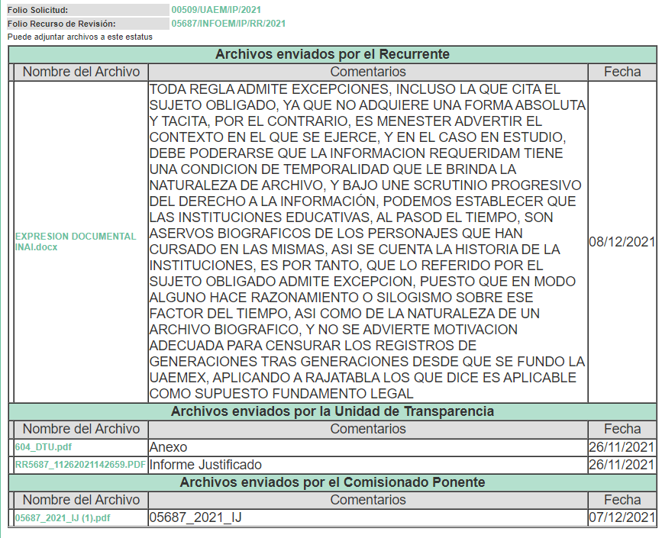

De la imagen antes insertada se advierte que, EL SUJETO OBLIGADO anexó dos archivos electrónicos, entre los que se contiene el Informe Justificado; razón por la cual se puso a disposición de LA RECURRENTE en fecha siete de diciembre de dos mil veintiuno, por actualizar lo previsto en el artículo 185, fracción III de la Ley de la materia.

Por su parte, LA RECURRENTE en fecha ocho de diciembre de dos mil veintiuno, rindió sus manifestaciones conforme a derecho le correspondían, en el cual adjunto un documento, contiene el Criterio 16/17, emitido por el Instituto Nacional de Transparencia, Acceso a la Información y Protección de Datos Personales.

VII. En fecha nueve de diciembre de dos mil veintiuno, el Pleno del Instituto de Transparencia, Acceso a la Información Pública y Protección de Datos Personales del Estado de México y Municipios, mediante acuerdo signado por sus integrantes, aprobó la Licencia por incapacidad médica de la Comisionada Sharon Cristina Morales Martínez, y a través del cual se convino el returno del recurso de revisión de mérito al Comisionado Presidente José Martínez Vilchis, para que diera trámite y resolviera conforme a derecho.

VIII. Una vez analizado el estado procesal que guardaba el expediente, en fecha trece de diciembre de dos mil veintiuno, el Comisionado Presidente José Martínez Vilchis acordó el cierre de instrucción, así como la remisión del mismo a efecto de ser resuelto, de conformidad con lo establecido en el artículo 185 fracciones VI y VIII de la Ley de Transparencia y Acceso a la Información Pública del Estado de México y Municipios.

CONSIDERANDO

- Competencia.
Este Instituto de Transparencia, Acceso a la Información Pública y Protección de Datos Personales del Estado de México y Municipios, es competente para conocer y resolver el presente recurso de revisión, conforme a lo dispuesto en los artículos 6, Apartado A de la Constitución Política de los Estados Unidos Mexicanos; 5, párrafos trigésimo, trigésimo primero y trigésimo segundo, fracciones IV y V de la Constitución Política del Estado Libre y Soberano de México; 2 fracción II, 13, 29, 36, fracciones I y II, 176, 178, 179, 181 párrafo tercero y 185 de la Ley de Transparencia y Acceso a la Información Pública del Estado de México y Municipios; y 9, fracciones I y XXIV y 11 del Reglamento Interior del Instituto de Transparencia, Acceso a la Información Pública y Protección de Datos Personales del Estado de México y Municipios.

SEGUNDO. Interés.
El recurso de revisión fue interpuesto por parte legítima, en atención a que se presentó por LA RECURRENTE, quien es la misma persona que formuló la solicitud de acceso a la información pública al SUJETO OBLIGADO.

TERCERO. Oportunidad.
El recurso de revisión fue interpuesto dentro del plazo de quince días hábiles, contados a partir del día siguiente al que LA RECURRENTE tuvo conocimiento de la respuesta impugnada; tal y como, lo prevé el artículo 178 de la Ley de Transparencia y Acceso a la Información Pública del Estado de México y Municipios, que establece:

“Artículo 178. El solicitante podrá interponer, por sí mismo o a través de su representante, de manera directa o por medios electrónicos, recurso de revisión ante el Instituto o ante la Unidad de Transparencia que haya conocido de la solicitud dentro de los quince días hábiles, siguientes a la fecha de la notificación de la respuesta.

A falta de respuesta del sujeto obligado, dentro de los plazos establecidos en esta Ley, a una solicitud de acceso a la información pública, el recurso podrá ser interpuesto en cualquier momento, acompañado con el documento que pruebe la fecha en que presentó la solicitud.

En el caso de que se interponga ante la Unidad de Transparencia, ésta deberá remitir el recurso de revisión al Instituto a más tardar al día siguiente de haberlo recibido.”

En esa tesitura, atendiendo a que EL SUJETO OBLIGADO notificó la respuesta a la solicitud de acceso a la información pública el día dieciséis de noviembre de dos mil veintiuno; así, el plazo de quince días hábiles que el artículo 178 de la Ley de la materia otorga a LA RECURRENTE para presentar el respectivo recurso de revisión, transcurrió del diecisiete de noviembre al ocho de diciembre de dos mil veintiuno, sin contemplar en el cómputo los días veinte, veintiuno de noviembre, así como, cuatro y cinco de diciembre de dos mil veintiuno, por corresponder a sábados y domingos, considerados como días inhábiles, en términos del artículo 3, fracción X de la Ley de Transparencia y Acceso a la Información Pública del Estado de México y Municipios.

En ese tenor, si el recurso de revisión que nos ocupa, se interpuso el diecisiete de noviembre de dos mil veintiuno, éste se encuentra dentro de los márgenes temporales previstos en el citado precepto legal y, por tanto, se considera oportuno.

CUARTO. Procedibilidad.
Del análisis efectuado se advierte que resulta procedente la interposición del recurso y se concluye la acreditación plena de todos y cada uno de los elementos formales exigidos por el artículo 180 de la Ley de Transparencia y Acceso a la Información Pública del Estado de México y Municipios, en atención a que fueron presentados mediante el formato visible en EL SAIMEX.
QUINTO. Estudio y análisis del asunto.
Una vez determinada la vía sobre la que versará el presente recurso, y previa revisión del expediente electrónico formado en EL SAIMEX con motivo de la solicitud de información y del recurso a que da origen, es de señalar que el análisis del presente, se basará en el contenido íntegro de las actuaciones que obran en el expediente electrónico, para así estar en posibilidad este Órgano Colegiado de dictar el fallo correspondiente conforme a derecho, tomando en consideración los elementos aportados por las partes y respetando en todo momento al principio de máxima publicidad consagrado en nuestra Constitución Federal, Local y demás leyes aplicables en la materia; así como, en los Tratados Internacionales en los que el Estado Mexicano sea parte, en concordancia con el párrafo tercero del artículo 1 de la Constitución Federal y diversos 8 y 9 de la Ley de Transparencia local.

Atento a ello, es conveniente recordar que el particular requirió del SUJETO OBLIGADO medularmente requirió lo siguiente:

“SOLICITO EL LISTADO DE LOS ALUMNOS REGISTRADOS EN EL AÑO 1994, EN EL GRUPO 1, DE LA PREPARATORIA NÚMERO 5, ANGEL MARIA GARIBAY KINTANA” (sic)

Al respecto, EL SUJETO OBLIGADO mediante respuesta adjuntó el Acuerdo UAEM/CI/CIC/0062/2021, del Comité De Transparencia de la Universidad Autónoma del Estado de México, donde se clasifica como información confidencial el nombre de los alumnos y el número de cuenta, en los siguientes términos:
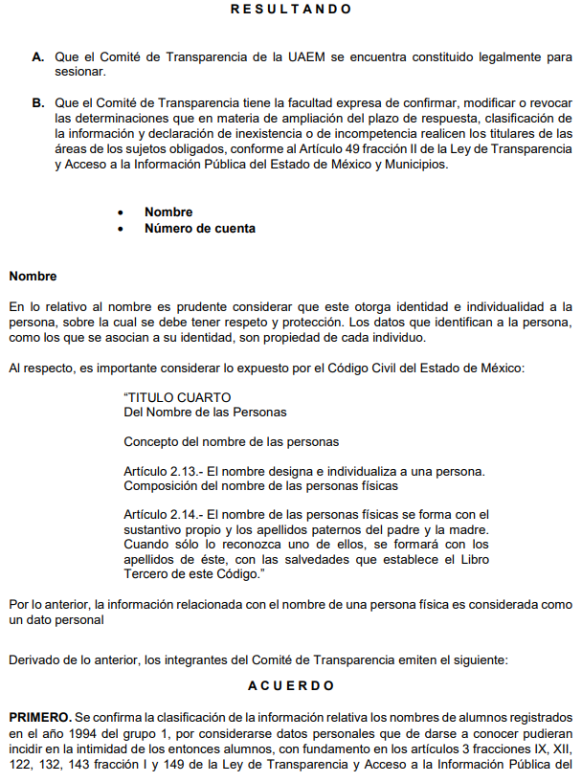+

Inconforme con la respuesta, el particular interpuso el presente recurso de revisión, en el que señalo como acto impugnado: “LA RESPUESTA DEL SUJETO OBLIGADOO" (sic), Así como, las razones o motivos de inconformidad: “ESTO, YA QUE CONSIDERO IGLEAL LA CLASIFICACION QUE SE REALIZA, YA QUE POR UN LADO CARECE DE FUNDAMENTACION Y MOTIVACION AL NO ESTABLECER LA PRUEBA DE DAÑO, QUE SEA TANGIBLE; Y POR EL OTRO LADO, AL CEÑIRSE SOBRE CRITERIOS YA SUPERDOS, ES DECIR, EN RAZON DEL TIEMPO YA TRANSCURRIDO, LOS MISMOS SE CONVIERTEN EN ARCHIVOS BIOGRAFICOS, COMO LOS ALMANAQUES DE GENERACIÓN, QUE SUELEN MOSTRARSE EN LAS PELICULAS DE ESTADOS UNIDOS; ASI, TENEMOS QUE POR EL TIEMPO TRANSCURRIDO, ESTOS ARCHIVOS, SON ACERVO BIOGRAFICO DE LOS PERSONAJES QUE HAN CURSADO EN LA UNIVERSIDAD AUTONOMA DEL ETADO DE MEXICO, INCLUSO, PARA BRINDAR CERTEZA DE SUS ESTUDIOS Y GRADO, AUNQUE PRINCIPALMENTE, POR LOS AÑOS YA TRANSCURRIDOS, COMO LA HISTORIA DE LA PROPIA INSTITUCIÓN FORJADA POR SUS PROPIOS ESTUDIANTES, QUE SON LA VIDA DE SU QUEHACER SOCIAL. NO SOY UNA EXPERTA EN MATERIA DE TRANSPARENCIA, SOY UNA CIUDADANA QUE EJERCE SU DERECHO A LA INFORMACION, Y EN PRO DE ELLO, PIDO DE TENGA UN CRITERIO DE PROGRESIVIDAD, Y SE VALORE EN SU CONTEXTO DE HISTORIA” (SIC)

Abierta la etapa de instrucción, las partes rindieron las manifestaciones conforme a derecho les correspondía, en el caso del SUJETO OBLIGADO ratifica la respuesta inicial; por otro lado, LA RECURRENTE refiere que son acervos biográficos de los personajes que han cursado la preparatoria en la Universidad Autónoma del Estado de México , que tiene la naturaleza de un archivo biográfico.

En ese contexto, este Instituto analizó la totalidad de las constancias que integran el expediente electrónico del SAIMEX, y se concluye que resultan infundadas las razones o motivos de inconformidad, en razón de que el Titular de la Unidad de Transparencia, realizó la clasificación de la información con carácter de confidencial, atento a ello, este Instituto no se pronuncia en ordenar al SUJETO OBLIGADO la información solicitada, toda vez, que se protege la información que hace identificable a personas.

Por otro lado, resulta importante traer en contexto el contenido de los artículos 4 y 12 de la Ley de Transparencia y Acceso a la Información Pública del Estado de México y Municipios, mismos que son del tenor siguiente:

“Artículo 4. El derecho humano de acceso a la información pública es la prerrogativa de las personas para buscar, difundir, investigar, recabar, recibir y solicitar información pública, sin necesidad de acreditar personalidad ni interés jurídico.

Toda la información generada, obtenida, adquirida, transformada, administrada o en posesión de los sujetos obligados es pública y accesible de manera permanente a cualquier persona, en los términos y condiciones que se establezcan en los tratados internacionales de los que el Estado mexicano sea parte, en la Ley General, la presente Ley y demás disposiciones de la materia, privilegiando el principio de máxima publicidad de la información. Solo podrá ser clasificada excepcionalmente como reservada temporalmente por razones de interés público, en los términos de las causas legítimas y estrictamente necesarias previstas por esta Ley.
Los sujetos obligados deben poner en práctica, políticas y programas de acceso a la información que se apeguen a criterios de publicidad, veracidad, oportunidad, precisión y suficiencia en beneficio de los solicitantes.

Artículo 12. Quienes generen, recopilen, administren, manejen, procesen, archiven o conserven información pública serán responsables de la misma en los términos de las disposiciones jurídicas aplicables.

Los sujetos obligados sólo proporcionarán la información pública que se les requiera y que obre en sus archivos y en el estado en que ésta se encuentre. La obligación de proporcionar información no comprende el procesamiento de la misma, ni el presentarla conforme al interés del solicitante; no estarán obligados a generarla, resumirla, efectuar cálculos o practicar investigaciones.”
(Énfasis añadido)

Por consiguiente, los preceptos legales transcritos establecen que los Sujetos Obligados se encuentran constreñidos a entregar la información pública solicitada por los particulares y que ésta misma se encuentre en sus archivos o que obre en su posesión, privilegiando en todo momento el principio de máxima publicidad, sin generarla, procesarla, resumirla, ni presentarla conforme al interés del solicitante.

Aunado a lo anterior, es importante señalar que este Instituto considera que, al haber existido un pronunciamiento por parte del SUJETO OBLIGADO, a fin de dar respuesta a la solicitud planteada, no está facultado para manifestarse sobre la veracidad de la misma, pues no existe precepto legal alguno en la Ley de la materia que lo faculte para que vía recurso de revisión pueda pronunciarse al respecto.

Sirve de apoyo a lo anterior, por analogía el criterio 31-10 emitido por el entonces Instituto Federal de Acceso a la Información ahora Instituto Nacional de Transparencia, Acceso a la Información y Protección de Datos Personales (INAI) que a la letra dice:

“El Instituto Federal de Acceso a la Información y Protección de Datos no cuenta con facultades para pronunciarse respecto de la veracidad de los documentos proporcionados por los sujetos obligados. El Instituto Federal de Acceso a la Información y Protección de Datos es un órgano de la Administración Pública Federal con autonomía operativa, presupuestaria y de decisión, encargado de promover y difundir el ejercicio del derecho de acceso a la información; resolver sobre la negativa de las solicitudes de acceso a la información; y proteger los datos personales en poder de las dependencias y entidades. Sin embargo, no está facultado para pronunciarse sobre la veracidad de la información proporcionada por las autoridades en respuesta a las solicitudes de información que les presentan los particulares, en virtud de que en los artículos 49 y 50 de la Ley Federal de Transparencia y Acceso a la Información Pública Gubernamental no se prevé una causal que permita al Instituto Federal de Acceso a la Información y Protección de Datos conocer, vía recurso revisión, al respecto.”

Por lo tanto, bajo los principios de certeza, eficacia y objetividad, establecidos en el artículo 9 de la Ley de Transparencia y Acceso a la Información Pública del Estado de México y Municipios, este Instituto como Órgano Garante determina que se atendió el derecho accionado por el particular.

Por lo anterior, se considera que las razones o motivos de inconformidad planteadas por LA RECURRENTE, resultan infundadas; en consecuencia, este Órgano Garante determina CONFIRMAR la respuesta otorgada por el SUJETO OBLIGADO en la solicitud 00509/UAEM/IP/2021.

Así, con fundamento en lo prescrito en los artículos 5, párrafos trigésimo, trigésimo primero, trigésimo segundo, fracciones IV y V, de la Constitución Política del Estado Libre y Soberano de México, y los artículos 2, fracción II, 9, 29, 36, fracciones I y II, 176, 178, 179, 181, 185, fracción I, 186 y 188, de la Ley de Transparencia y Acceso a la Información Pública del Estado de México y Municipios, este Pleno:

RESUELVE

PRIMERO. Resultan infundadas las razones o motivos de inconformidad planteadas por LA RECURRENTE y analizadas en el Considerando QUINTO de esta resolución.

SEGUNDO. Se CONFIRMA la respuesta del SUJETO OBLIGADO otorgada a la solicitud de información número 00509/UAEM/IP/2021, en términos del Considerando QUINTO.

TERCERO. Notifíquese la presente resolución al Titular de la Unidad de Transparencia del SUJETO OBLIGADO, para su conocimiento, a través del Sistema de Acceso a la Información Mexiquense (SAIMEX).

CUARTO. Notifíquese a LA RECURRENTE la presente resolución vía Sistema de Acceso a la Información Mexiquense (SAIMEX).

QUINTO. Hágase del conocimiento a LA RECURRENTE que de conformidad con lo establecido en el artículo 196 de la Ley de Transparencia y Acceso a la Información Pública del Estado de México y Municipios, 159 y 160 de la Ley General de Transparencia y Acceso a la Información Pública, podrá impugnarla vía Juicio de Amparo o bien mediante Recurso de Inconformidad ante el Instituto Nacional de Transparencia, Acceso a la Información y Protección de Datos Personales en los términos de las leyes aplicables.

ASÍ LO RESUELVE, POR UNANIMIDAD DE VOTOS EL PLENO DEL INSTITUTO DE TRANSPARENCIA, ACCESO A LA INFORMACIÓN PÚBLICA Y PROTECCIÓN DE DATOS PERSONALES DEL ESTADO DE MÉXICO Y MUNICIPIOS, CONFORMADO POR LOS COMISIONADOS JOSÉ MARTÍNEZ VILCHIS; MARÍA DEL ROSARIO MEJÍA AYALA; SHARON CRISTINA MORALES MARTÍNEZ (AUSENCIA JUSTIFICADA); LUIS GUSTAVO PARRA NORIEGA Y GUADALUPE RAMÍREZ PEÑA; EN LA SEGUNDA SESIÓN ORDINARIA CELEBRADA EL DIECINUEVE DE ENERO DE DOS MIL VEINTIDÓS, ANTE EL SECRETARIO TÉCNICO DEL PLENO, ALEXIS TAPIA RAMÍREZ.
JMV/CCR/BLA/DEMF/CCC

